|  |  |  |  |  |  |
| --- | --- | --- | --- | --- | --- |
| **МИНИСТЕРСТВО НАУКИ И ВЫСШЕГО ОБРАЗОВАНИЯ РОССИЙСКОЙ ФЕДЕРАЦИИ**  **Федеральное государственное бюджетное**  **образовательное учреждение высшего образования**  **«тюменский индустриальный университет»**  Строительный институт  Кафедра автомобильного транспорта строительных и дорожных машин | | | | | |
| **Разработка и внедрение игрового приложения на платформе Unity для российского сегмента пользователей** | | | | | |
| ПОЯСНИТЕЛЬНАЯ ЗАПИСКА  к бакалаврской работе  БР.090302.03-3070/АТ-3/1.583.2022.00.ПЗ | | | | | |
|  | **НОРМОКОНТРОЛЕР:** | |  | **РУКОВОДИТЕЛЬ:** |
|  | доцент, к.т.н.  _______________Николаева Д. Р. | |  | доцент, к.т.н.  _______________ Вяткин А.И. | |
|  |  | |  |  |
|  |  | |  | **РАЗРАБОТЧИК:** |
|  |  | |  | обучающийся группы ИСТб-18-1  ______________Мочернюк А.Н. | |
|  |  | |  |  |
|  |  |  | Бакалаврская работа защищена с оценкой ______________  Секретарь ГЭК _________Шанхоев З.Ш. | | |
|  |  | | | |

Тюмень, 2022

**МИНИСТЕРСТВО НАУКИ И ВЫСШЕГО ОБРАЗОВАНИЯ РОССИЙСКОЙ ФЕДЕРАЦИИ**

**Федеральное государственное бюджетное**

**образовательное учреждение высшего образования**

**«ТЮМЕНСКИЙ ИНДУСТРИАЛЬНЫЙ УНИВЕРСИТЕТ»**

СТРОИТЕЛЬНЫЙ ИНСТИТУТ

**УТВЕРЖДАЮ**

Зав. кафедрой АТСиДМ

_______________________ О.Ф. Данилов

28.04.2022

**ЗАДАНИЕ**

на выпускную квалификационную работу (ВКР)

(бакалаврскую работу)

Ф.И.О. обучающегося Мочернюк Артём Николаевич

Ф.И.О. руководителя ВКР Вяткин Александр Игоревич

Тема ВКР «Разработка и внедрение игрового приложения на платформе Unity для российского сегмента пользователей»

утверждена приказом по СТРОИН от 28.04.2022 № 03-3070/АТ-4

Срок предоставления завершенной ВКР на кафедру 04.07.2022 г.

Исходные данные к ВКР -_____________________________________________________

_____________________________________________________________________________

Содержание пояснительной записки

|  |  |  |
| --- | --- | --- |
| Наименование раздела (главы) | % от  объема  ВКР | Дата выполнения |
| ОПИСАНИЕ И АНАЛИЗ ПРЕДМЕТНОЙ ОБЛАСТИ | 19% | 02.05.2022 |
| ПОСТАНОВКА ЗАДАЧИ | 6% | 12.05.2022 |
| ВЫБОР СРЕДСТВ РЕАЛИЗАЦИИ | 6% | 25.05.2022 |
| ПРОЕКТИРОВАНИЕ ПРОГРАММНОГО ОБЕСПЕЧЕНИЯ | 34% | 16.06.2022 |
| РАЗРАБОТКА ПРОГРАММНОГО ОБЕСПЕЧЕНИЯ | 11% | 20.06.2022 |

Дата выдачи задания 28.04.2022 ______________________

(подпись руководителя)

Задание принял к исполнению 28.04.2022 ______________________

(подпись обучающегося)

РЕФЕРАТ

Пояснительная записка содержит: 71 страницу, включая 27 рисунков, 40 таблиц, 30 литературных источников.

**Ключевые слова**:

**Объект проектирования**: демо-версия двумерной динамической экшн игры в жанре платформера

**Цель работы**: заполнить пустой сегмент российской индустрии игр, путем разработки видеоигры на операционной системе Windows.

**Результат работы**: в ходе работы разработано демо-версия компьютерной видеоигры.

**Область применения** **приложения:** индустрия видеоигр. 

REPORT

An explanation message contains: 71 pages, including 27 pictures, 40 tables, 30 literary sources.

**Keywords**:

**Planning object**: demo version of 2D dynamic action game in the platformer genre.

**The purpose of the work**: to fill an empty segment of the Russian gaming industry by developing a video game on the OC Windows.

**The results of the work**: in the course of the work, a demo version of a computer video game was developed.

**Scope of application:** video game industry.

СОДЕРЖАНИЕ

ВВЕДЕНИЕ 7

1. ОПИСАНИЕ И АНАЛИЗ ПРЕДМЕТНОЙ ОБЛАСТИ 11

1.1 Движение потоков данных 14

1.2. Нормативно-справочная информация 14

1.3 Обзор существующих аналогов 15

1.4 Анализ оценки игры среди первых пользователей 16

1.5. Классификация компьютерных игр 19

1.6 Бизнес-модель Lean Canvas 21

1.6.1 Сегменты потребителей, ранние последователи 21

1.6.2. Проблемы и существующие альтернативы 22

1.6.3. Уникальная ценность продукта 22

1.6.4. Решение проблем 22

1.6.5. Каналы продвижения 23

1.6.6. Потоки прибыли 23

1.6.7. Структура расходов 23

1.6.8. Ключевые показатели 23

1.6.9. Скрытое преимущество 23

2. ПОСТАНОВКА ЗАДАЧИ 24

2.1 Актуальность, цель и назначение 24

2.2. Сценарий 26

2.3. Характеристики комплекса задач 27

3. ВЫБОР СРЕДСТВ РЕАЛИЗАЦИИ 29

3.1. Инструментальные средства 29

3.2. Обоснование выбора среды моделирования 30

4. ПРОЕКТИРОВАНИЕ ПРОГРАММНОГО ОБЕСПЕЧЕНИЯ 32

4.1 Требования к программному обеспечению 32

4.1.1 Функциональные требования 32

4.1.2 Нефункциональные требования 33

4.2 Диаграммы состояний и последовательности 34

4.3 Диаграммы классов 36

5. РАЗРАБОТКА ПРОГРАММНОГО ОБЕСПЕЧЕНИЯ 55

5.1 Средства разработки программного обеспечения 55

5.2 Руководство пользователя 57

5.2.1 Общее назначение программы 57

5.2.2 Установка, запуск, минимальные требования и состав программы 57

5.2.3 Элементы управления 61

5.3. Индивидуальное задание на разработку. 61

ЗАКЛЮЧЕНИЕ 63

СПИСОК ИСПОЛЬЗОВАННЫХ ИСТОЧНИКОВ 65

Приложение 1 68

Приложение 2 69

Приложение 3 70

Приложение 4 71

ВВЕДЕНИЕ

“Индустрия компьютерных игр зародилась в середине 1970-х. годов как движение энтузиастов и за несколько десятилетий выросла из небольшого рынка в мейнстрим* с годовой прибылью в 9,5 миллиардов долларов в США в 2007 году и 11,7 миллиардов в 2008”.

Для привлечения числа пользователей, заведения стали массово скупать и использоваться игровые автоматы. Это был один из первых и основных шагов для привлечения пользователей к видеоиграм, которые не могли в те времена покупать персональные компьютеры и приставки для личного пользования. Из-за отсутствия мощностей первых игровых автоматов, графика представляла из себя набор из простых спрайтов*, а игровой процесс состоял в том, чтобы победить соперника загнав мяч в свободное поле. Одной из первых игр был Ping-Pong. До 1980 года игры были исключительно на аркадных автоматах. В 1980 году компания Nintendo* выпускает карманное портативное устройство, которое содержало в себе игру по ловле яиц в корзину, в том же году эта компания начала выпускать игры на персональные компьютеры, первой их игрой была “Don King Kong”.

Дальнейшем развитием был выпуск персональных приставок, основной серий игр были “Mario”, от компании “Nintendo”. Далее новые машины не появлялись, единственными изменениями являлись наращивания мощностей уже имеющихся ЭВМ.

Бюджеты первых игр не превышали миллиона долларов и разрабатывались небольшими командами, штат которых не превышал 100 человек. Продажи первых копий игр не превышали десятков миллионов долларов. Основываясь на данных популярной серии игр GTA, можно сделать выводы. GTA III выпущенная в 2001 году продалась тиражом 17.5 миллионов копий. В 2022 году игры крупными компаниями разрабатываются штатом в количестве 2000 человек и более. Бюджеты на разработку игры могут достигать десятки, а то и сотни миллионов долларов. GTA V выпущенная в 2013 имеет бюджет 265 миллионов долларов, а продажи по последним оценкам составили более 160 миллионов копий. Исходя из открытых источников в сети Интернет за 2021 год прибыль компании составила 6.4 миллиарда долларов.

Сегодня игры - выходят за рамки своего привычного понимания. Меняется концепция игр, создаются отдельные вселенные, в которых игрок может принять облик кого угодно, стать кем угодно. Компании разработчики экспериментируют, переносят свои игры с экрана компьютера в экраны шлемов виртуальной реальности*. Такой подход полностью меняет поведение игрока, погружает его в созданный большой командой новый мир*. Компания Meta*(запрещена на территории Российской Федерации), сегодня направила все свои силы на создание метавселенной*. В метавселенной игроку дозволено делать все, что он захочет, что не нарушает действующие законодательства страны, в которой она работает. Она позволяет общаться с друг другом используя аватары* имитируя реальное общение. Также в метавселенной можно учиться и работать, не покидая порога своей квартиры. Всецело ведётся разработка костюмов, покрывающих все тело, для того чтобы, пользователь смог ощутить тактильные прикосновения сталкиваясь с виртуальными предметами и собеседниками, как реальными игроками, так и искусственно созданными.

Студии делятся на несколько типов - инди разработчики, средние разработчики и крупные ААА разработчики. Разработчики из средних студий и крупных в основном имеют издателя и располагают большим штатом сотрудников, начиная от гейм дизайнеров*, разработчиков и дизайнеров уровней, заканчивая специалистами по оптимизации. Издатели занимаются всем, что не касается части разработки. Издатель руководит процессом, устанавливает сроки разработки, продвигает продукт в СМИ и другие площадки. Также издатель выделяет инвестиции на весь этап разработки игры. Издатели принимают решение войдет та или иная идея в финальную версию игры, что ставит разработчиков в определенные рамки и не дает полной свободы мысли, какой обладают инди разработчики. Инди разработчики могут иметь издателя и не иметь его вовсе, разрабатывая игру на энтузиазме. Отличия издателя инди от крупных и средних разработчиков заключается в том, что издатели менее требовательны и дают студиям свободу мысли, что впоследствии может привести игру к большему успеху в сравнении с крупными студиями, поэтому в нашем сценарии выбор очевиден - инди разработчики без дополнительного инвестирования. Разработчик Super Meat Boy сказал - “Так странно выпускать игру одновременно с Fallout и получать отзывы чуть ли не лучше, чем у неё. А я ведь и сам собирался купить Fallout. Это странно. Это чертовски круто!”

В настоящее время огромную популярность имеют игры в жанре шутер*. С каждым годом на рынке появляются все больше однотипных и похожих друг на друга шутеров, которые не привносят ничего нового в жанр, а лишь копируют друг друга. Каждая новая часть популярной франшизы* похожа на предыдущую с небольшими визуальными изменениями. Нашим решением было объединить два совершенно разных жанра - шутер и платформер. Вдохновение на создание игры повлияли, такие игры как “Katana Zero” и “My Friend Pedro”.

**Объектом исследования** выпускной квалификационной работы, является создание демоверсии двумерной динамической экшн игры в жанре платформера

**Предметом исследования** выпускной квалификационной работы, является разработка компьютерной видеоигры на операционной системе Windows, в которой люди могут провести свое время с целью развлечения.

**Задачи:**

* сформировать видение проекта;
* сформировать актуальность проекта;
* проанализировать конкурентов;
* проанализировать возможности рынка;
* проанализировать обороты рынка;
* разработать бизнес-модель;
* разработать монетизацию;
* разработать продвижение продукта;
* разработать компьютерную видеоигру на операционной системе Windows;
* проверить гипотезы;
* сформировать метрики.

**Цель работы:** заполнить пустой сегмент российской индустрии игр, путем разработки видеоигры на операционной системе Windows.

Для разработки компьютерной видеоигры на операционной системе Windows необходимо завершить следующие этапы разработки:

* разработка концепции компьютерной видеоигры;
* проектирование видеоигры;
* построение уровней;
* разработка скриптов;
* установка системы управления;
* разработка алгоритмов;
* разработка сюжета;
* наполнение уровня.

1. ОПИСАНИЕ И АНАЛИЗ ПРЕДМЕТНОЙ ОБЛАСТИ

Предметная область – игровая индустрия, одиночные видеоигры.

Игровая индустрия – индустрия компьютерных видеоигр (также индустрия интерактивных развлечений) — сектор экономики, связанный с разработкой, продвижением и продажей компьютерных видеоигр. В нее входит большое количество специальностей, по которым работают десятки тысяч человек по всему миру [1].

Разработчик занимается разработкой видеоигр. Обычно разработкой занимаются команда разработчиков, а их спонсором является крупная компания-издатель, которая в свою очередь берёт на себя все затраты связанные с изданием видеоигры и ее распространением. Также команда разработчиков может выпускать свои видеоигры, без помощи компании-издателя, используя свои средства для выпуска и продвижения видеоигры.

Steam – онлайн-сервис цифрового распространения компьютерных видеоигр и программ, разработанный и поддерживаемый компанией Valve. Steam выполняет роль средства технической защиты авторских прав, платформы для многопользовательских видеоигр и потокового вещания, а также социальной сети для игроков. Программный клиент Steam также обеспечивает установку и регулярное обновление видеоигр, облачные сохранения видеоигр, текстовую и голосовую связь между игроками [2].

Компания Valve была основана 24 августа 1996 года двумя бывшими сотрудниками Microsoft - Гейбом Ньюэллом и Майком Харрингтоном, в Киркланде. Издателем Valve стала Sierra, пережившая в 1996 году тяжёлые времена. Для упрощения работы Valve приобретает лицензию Quake Engine, на котором базировалась видеоигра Quake. С этого момента начинается разработка Half-Life.

Рабочим названием видеоигры было "Quiver". Для работы над сценарием был приглашен писатель-фантаст Марк Лэйдлоу. Видеоигра стала научно-фантастическим трехмерным шутером от первого лица, так как Ньюэлл и Харрингтон считали, что экшн является единственным жанром, где можно придумать что-нибудь новое. По задумке атмосфера Half-Life должна была походить на мрачную атмосферу Doom и в некотором роде должна была стать ее переосмыслением. Концепция мира видеоигры должна была походить на повесть Стивена Кинга "Туман".

Впервые видеоигру показали на выставке E3 в 1997 году, где она стала настоящим хитом и получила награду лучшая видеоигра шоу. Релиз планировался на конец года, однако, по техническим причинам был перенесён. Ближе к концу 1997 года авторы видеоигры решили, что большую часть сделанного необходимо переделать. Параллельно с Half-Life шла разработка другого не анонсированного проекта, которым, вероятно, должен был стать Prospero, но была отменена для сосредоточения сил на разработке Half-Life.

Сначала Valve собиралась выпустить видеоигру весной, затем в июне, потом просто летом, затем в сентябре и после этого, наконец, на Рождество. Постоянные переносы даты релиза служили причиной беспокойства в Sierra. На выставке E3 1998 года Half-Life снова получил награду лучшая видеоигра шоу. До выпуска Half-Life компания выпустила демоверсию под названием Day One. Вскоре её стали бесплатно распространять вместе с видеокартами. Уже вскоре демоверсия обрела огромную популярность.

Когда разработка была близка к завершению оставалась лишь одна маленькая программная ошибка. Большая часть сотрудников уже ничего не делала. Когда ошибка была, наконец, найдена, была записана копия видеоигры, которая была отправлена на тестирование. Релиз видеоигры был отмечен в Valve уничтожением хедкраба-пиньяты. Наконец, после окончания разработки, по словам Марка Лэйдлоу, люди вернулись к уже забытой ими обычной жизни. После годового отпуска эти люди снова собрались вместе для работы над Team Fortress, а затем и над Half-Life 2.

Valve сосредоточилась на разработке SDK, который вышел в апреле 1999 года. Мин Ли, совместно с разработчиком, скрывающимся под ником «Cliffea», использует его для создания модификации для Half-Life под названием Counter-Strike (CS), многопользовательского шутера, основанного на идее противостояния группировки террористов и специального подразделения полиции. Видеоигра стала одной из ведущих киберспортивных дисциплин.

В конце 1999 года Valve начала разработку Half-Life 2. Для новой видеоигры компания разработала собственный движок Source Engine. Разработка держалась в строжайшем секрете, и впервые видеоигру показали лишь в 2003 году на E3. Видеоигра произвела не меньшее, чем первая часть, впечатление на посетителей выставки.

Новый движок стал отличным подспорьем для мододелов, и Valve предоставила сообществу SDK, документацию и набор утилит. Релиз Half-Life 2 был намечен на сентябрь 2003 года, однако, неожиданно произошла организованная хакером утечка файлов, и видеоигра была отложена на неопределённый срок.

Видео игру пришлось делать снова. Весь год команда трудилась над видеоигрой, существенно улучшив физику и графику. Half-Life 2 вышел 16 ноября 2004 года, спустя год после кражи. Видеоигра собрала более 35 наград "Видеоигра года". Официальная версия видеоигры требовала регистрации Steam, только что вышедшей системе цифровой дистрибуции от Valve [3].

В России в целом хорошее образование, большое количество талантливых и хорошо образованных людей. Конкретно в видеоиграх есть одна большая проблема – этому не учат в вузах. Так что игровая индустрия буквально сама зародилась много лет назад и сегодня само развивается.

Являясь лидером на рынке в России, мы делаем все, чтобы молодые команды приходили к нам и рассказывали про свои идеи, а мы им помогали. Общий цикл выглядит примерно так: найти очень хороший и интересный молодой коллектив с хорошей идеей, помочь им деньгами и опытом, помочь им с оперированием и маркетингом и в итоге добавить к себе новую студию, которая будет в чем-то уникальна [4].

В наше время сегмент российской индустрии видеоигр в жанре экшн хорошо развит, но имеет множество одинаковых игр в плане механик, меняя только визуальную составляющую. Это свидетельствует о том, что разработка, связанная с нововведениями в данном жанре высоко востребована. Исходя из отзывов платформы Steam выяснилось, что эта проблема является существенной и актуальной по сей день.

Обоснование необходимости разработки информационной системы:

1. Рынок ожидает нововведений;
2. Заинтересованность российских игроков в видеоиграх жанра экшн;
3. Разработка подобных видеоигр не занимает много времени и ресурсов;
4. Завышение цен на видеоигры для российских пользователей:
5. Крупные корпорации уходят с рынка видеоигр России.

Вывод: в данной главе была разобрана предметная область. Был проведён опрос, в котором выяснилось, что разработка видеоигры на российском рынке в жанре экшн очень перспективна.

1.1 Движение потоков данных

Модель считывания потоков данных представлена на рисунке 1.1.

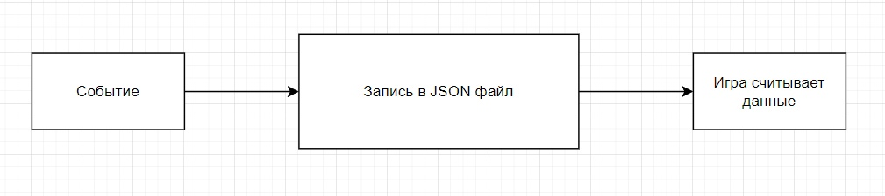

Рисунок 1.1. Модель движения потока данных

Сохранения реализованы в виде записи в JSON файл. Сохранение происходит автоматически при выходе из игры или по нажатию на определенную кнопку. Формируется или перезаписывается JSON файл с информацией о данных игры. В JSON файл записывается одна строка с номером уровня, на котором игрок сделал сохранение. При следующем заходе в игру игра считывает JSON файл и загружает необходимый уровень [5].

1.2. Нормативно-справочная информация

Видеоигра была разработана, с использованием следующих, правовых механизмов регулирования оборота компьютерных видеоигр в Российской Федерации:

1. с 1 сентября 2012 года, после вступления в силу федерального закона «О защите детей от информации, причиняющей вред их здоровью и развитию» в России введена возрастная классификация информационной продукции [6].

Информация, запрещенная для распространения среди детей (18+)

* 1. побуждающая детей к совершению действий, представляющих угрозу их жизни и (или) здоровью, в том числе к причинению вреда своему здоровью, самоубийству;
  2. способная вызвать у детей желание употребить наркотические средства, психотропные и (или) одурманивающие вещества, табачные изделия, алкогольную и спиртосодержащую продукцию, пиво и напитки, изготавливаемые на его основе, принять участие в азартных играх, заниматься проституцией, бродяжничеством или попрошайничеством;
  3. отрицающая семейные ценности, пропагандирующая нетрадиционные сексуальные отношения и формирующая неуважение к родителям и (или) другим членам семьи;
  4. содержащая информацию порнографического характера;
  5. содержащая нецензурную брань и другие ругательные слова;
  6. информация, оправдывающая преступления, жестокость и другие противоправные действия, и изображение последствия кровавого насилия, не исключающего сексуального насилия;
  7. о несовершеннолетнем, пострадавшем в результате противоправных действий (бездействия);

1.3 Обзор существующих аналогов

Проект реализуется, довольно быстро и проще по сравнению с аналогами. В совокупности наши механики уникальны. Реализована псевдотрехмерность. Быстрый экшн, также является ключевым отличием. Более структурированное сравнение с аналогами, представлено в таблице 47 [7], [8].

Таблица 1.1 – Сравнение с конкурентами

|  |  |  |  |
| --- | --- | --- | --- |
|  | **Bleed** | **Intrusion 2** | **Наш продукт** |
| Быстрый экшн | + | - | + |
| Уникальность механик | + | + | + |
| Быстрая реализация продукта | - | - | + |
| Псевдотрехмерность | - | - | + |

Вывод: Необходимость в создании собственной разработки следующая:

* игра имеет свою уникальность и перспективы разработки;
* рынок игр довольно быстро развивается и имеет большие перспективы.

1.4 Анализ оценки игры среди первых пользователей

Был проведен опрос среди первых пользователей, получивших игру. Оценочное суждение пользователей представлена на рисунках 1.2 – 1.6.

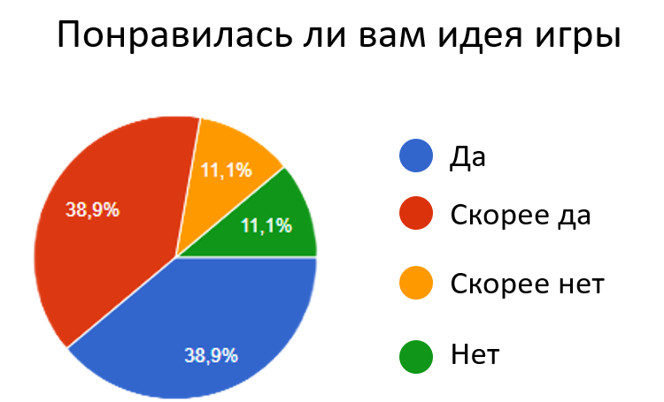

Рисунок 1.2. Оценка идеи игры

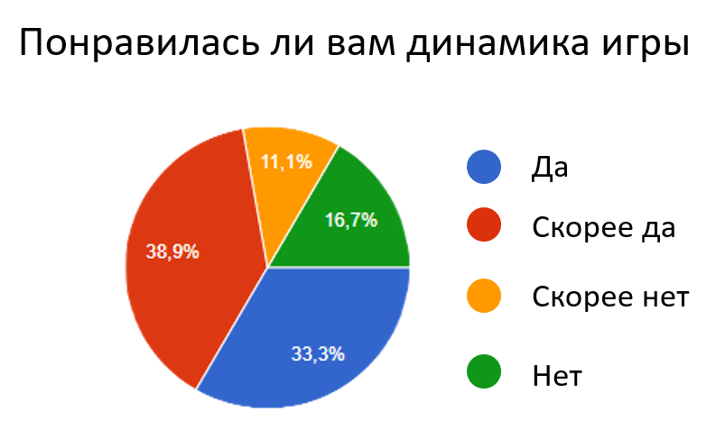

Рисунок 1.3. Оценка динамики игры

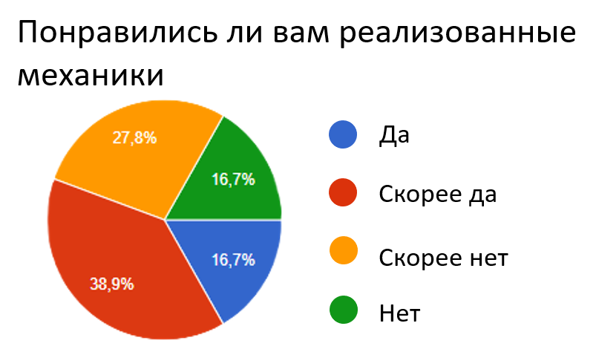

Рисунок 1.4. Оценка реализованных механик

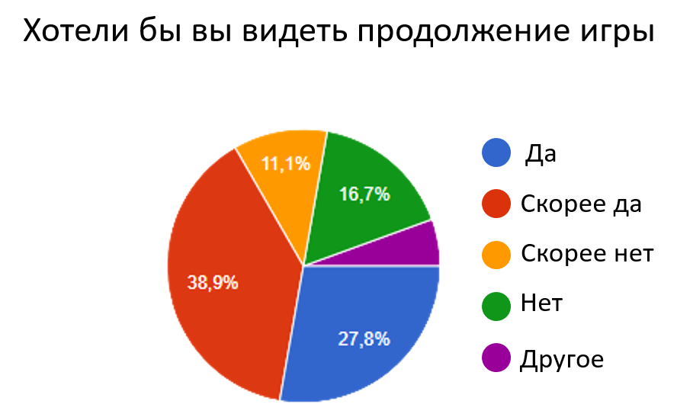

Рисунок 1.5. Оценка ожидания продолжения игры

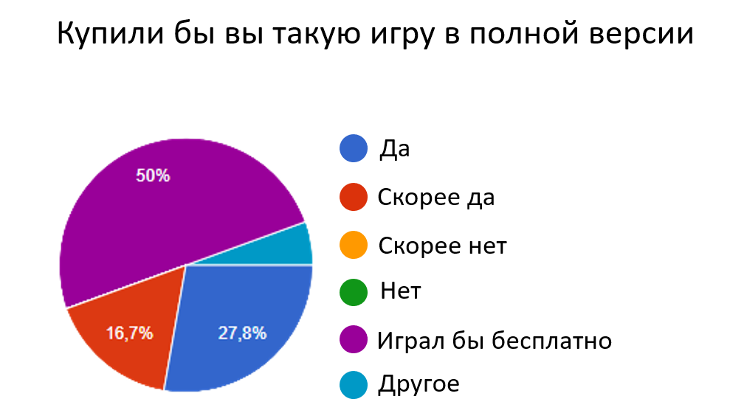

Рисунок 1.6. Оценка возможности покупки игры

Вывод:

* большинству пользователей наша игра понравилась;
* идея и динамика игры зашла основной части пользователей;
* реализованные механики вызвали спорные итоги;
* большинство пользователей, хотели бы видеть продолжение игры;
* приобретение игры за деньги также имеют спорные итоги.

1.5. Классификация компьютерных игр

Компьютерные игры можно классифицировать по различным критериям:

* жанр: геймплей задает жанровую направленность, возможно несколько разновидностей;
* режим игры: одиночный или многопользовательский;
* визуальное представление: игра может, как использовать графические средства оформления, так и напротив, быть текстовой. Игра также может быть двухмерной или трехмерной. Есть и звуковые игры — в них вместо визуального представления используются звуки;
* платформозависимость: на каких платформах возможет запуск игры, так же игры бывают платформонезависимыми (кроссплатформенными).

Классификация по жанрам:

* приключенческая игра или квест (Adventure) — игра с продуманным и обычно линейным сюжетом. В этом направлении широко используют различные головоломки;
* боевик (Action) — игра, требующая от игрока постоянных действий, насыщенная боевыми сценами, драками и перестрелками;
* ролевая игра (RPG — англ. Role Playing Game) — игра, отличительной особенностью которой является наличие у персонажей определённых навыков и характеристик, которые можно обрести, а впоследствии развивать, выполняя какие-либо действия. К этому жанру относятся и многопользовательские ролевые игры (ММОРПГ), которые, в отличие от однопользовательских, не имеют ни конечной цели, ни законченного сюжета. Примеры: Gothic (серия);
* стратегическая игра (Strategy) — игра, представляющая собой управление глобальными процессами, как например, развитие экономики, создание армии, строительство парков и т. д. В данном жанре обычно используется два режима игры: в реальное время или пошаговый режим;
* компьютерный симулятор (Simulator) — игра, созданная с целью симуляции реальных действий в жизни, например, управление автомобилем или симулятор танкиста.
* Платфо́рмер (platform game) — жанр компьютерных игр, в которых основу игрового процесса составляют прыжки по платформам, лазанье по лестницам, сбор предметов, необходимых для победы над врагами или завершения уровня [9].

Были выбраны жанры экшн, платформер, учитывая:

* интересный игровой процесс;
* низкий порог вхождения;
* простые в освоении механики [10].

1.6 Бизнес-модель Lean Canvas

Lean Canvas - представляет собой таблицу из 9 блоков, суть которой является сжатие большого плана бизнес-модели, на один лист, сохраняя суть и экономя время для презентаций. Lean Canvas, представлена в приложении 1 [11].

1.6.1 Сегменты потребителей, ранние последователи

Целевая аудитория:

1. Пол - мужской (Большинство людей, играющих в ПК игры в России, это мужчины. И жанр нашей игры больше подходит для мужской аудитории, нежели для женской);
2. Возраст - 16–30 лет (Средний возраст ПК-игроков в России по данным из «Яндекс», 30 лет. К нашей игре больше подходит данная возрастная группа. Поскольку игра выйдет довольно динамичная и большинству людей младше и старше данной возрастной группы, будет менее интересно в неё играть);
3. Место работы, как и место учебы – любое (Место работы, как и место учебы не играет особой роли для игр и может быть любым. Единственное, что можно сказать, так это то, что людям с довольно малым количеством свободного времени (работают на нескольких работах, и т. д.), будет труднее играть в нашу игру)**;**
4. Увлечения – игры, просмотр фильмов (Люди любящие играть в различные игры, особенно динамические, больше всего подходят к нашей целевой аудитории. Также поскольку наша игра будет иметь сюжетную составляющую (к тому же основанную на сюжете фильма), то людям, которым интересен помимо геймплея сюжет, также являются нашей целевой аудиторией, люди, увлекающиеся просмотром фильмов как нельзя, кстати подходят под этот критерий);
5. Семейное положение – любое (Семейное положение не играет особой роли и может быть абсолютно любым. Будь то семейный человек, который любит в свободное время поиграть в игры, либо же человек без семейного положения, который также проводит свое свободное время);
6. Приблизительный доход – 15–50 тыс. руб. (Наш продукт будет стоить в районе 150 руб. поэтому заработок не обязательно должен быть высоким) [12].

Первые пользователи:

1. Друзья (которые подходят под определенные сегменты, которые были описаны выше);
2. Родственники (которые подходят под определенные сегменты, которые были описаны выше).

1.6.2. Проблемы и существующие альтернативы

Проблемы:

1. Однообразный геймплей;
2. Отталкивающая графика;
3. Казуальность игры.

Решения:

1. Разнообразие геймплея различными механиками;
2. Найти готовые бесплатные ассеты, если нет подходящих создать самим;
3. Сделать непростые уровни, чтобы игроку пришлось не легко в прохождении.

1.6.3. Уникальная ценность продукта

Уникальный геймплей: дабл джамп, возможность передвигаться по потолку, управление курсором.

1.6.4. Решение проблем

Решения:

1. разнообразие геймплея множеством механик;
2. поиск уже существующих бесплатных ассетов, либо же их покупка;
3. создание множество вражеских AI, увеличение динамики игры.

1.6.5. Каналы продвижения

Про рекламу информацию найти не удалось, но можно сказать, что в магазинах Steam и Epic Games есть покупка слотов в «рекомендованные» и «популярные» игры, так же, как и рекламой и антирекламой могут выступать сами игроки, которые пишут отзывы и делают обзоры на игры [13].

1.6.6. Потоки прибыли

Продажа игры в размере 150 руб. Также продажа шаблона игры в размере 5000 руб. разработчикам игр.

1.6.7. Структура расходов

1. найм специалистов;
2. найм бета тестеров, премии команде за работу с неисправностями;
3. найм SMM менеджера;
4. приобретение готовых текстур, спрайтов, музыки.

1.6.8. Ключевые показатели

Опрос, оценки пользователей демо уровня на торговой площадке, количество пользователей.

1.6.9. Скрытое преимущество

Уникальный геймплей с подходящим музыкальным сопровождением.

2. ПОСТАНОВКА ЗАДАЧИ

2.1 Актуальность, цель и назначение

На данный момент в связи с ситуацией в мире многие разработчики игр перестают выпускать игры для российских пользователей или завышают цены на свои продукты [14]. Мы же разрабатываем игру, ориентированную на российский рынок где у пользователей, не возникнет вышеперечисленных проблем.

На сегодняшний день игровая индустрия развивается достаточно быстро, сейчас в игры стали играть даже тот сегмент пользователей, который раньше не был в них как-либо заинтересован. Российский интернет-рынок показал себя с лучшей стороны, ведь даже в кризис он не переставал расти. “На 2021 год, количество интернет-пользователей в России выросло на 6 миллионов и достигло отметки в 124 млн интернет-пользователей”. Об этом заявил глава Роскомнадзора Андрей Липов в октябре 2021 года. Это составляет 85% населения Российской Федерации [15]. По данным ВЦИОМа, 19% россиян активно играют в видеоигры, что составляет 28 млн человек [16]. Диаграмма возможностей рынка представлена на рисунке 2.1.

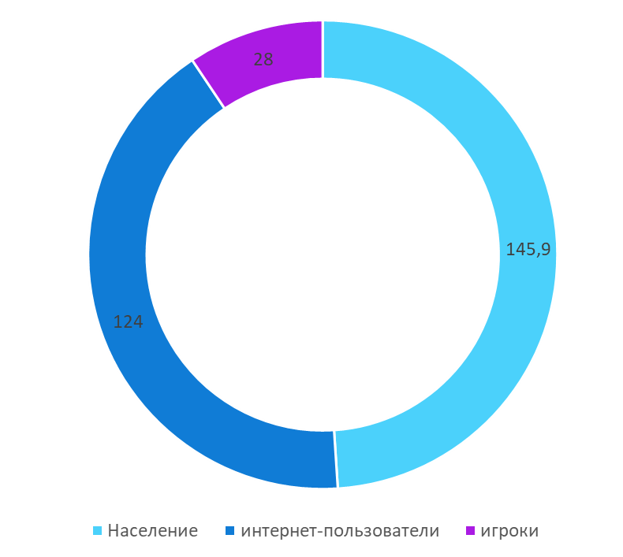Рисунок 2.1. Возможности рынка.

Объем российского рынка видеоигр в 2021 году достиг 158 млрд рублей, увеличившись на 7,7% в сравнении с 2020-м. Такие данные были обнародованы аналитиками ПрайсвотерхаусКуперс в середине января 2022 года. (PwC предоставляет аудиторские и консультационные услуги, а также услуги в области налогообложения и юридические услуги публичным и частным компаниям разных отраслей).

По прогнозу, рынок компьютерных игр по-прежнему остается самым крупным сегментом в стране. Несмотря на то, что за год он сократился на 4,6%, его объем в 2021 составляет 78,1 млрд рублей [17].

На втором месте будет сегмент мобильных игр. В 2021 году он может вырасти на 10% и составить 73,8 млрд рублей. Диаграмма оборота рынка в России представлена на рисунке 2.2.

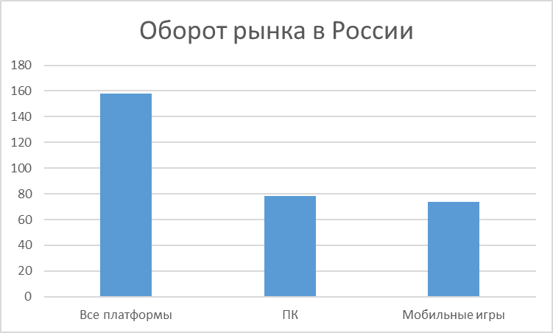

Рисунок 2.2. Оборот рынка в России

С уверенностью можно говорить о том, что игра, разработанная нашей командой будет востребована и хорошо продаваться, ведь этому способствует выбранный жанр. Игры в жанре платформер, были популярны с начала времен создание видеоигр, популярность сохранилась и по наши дни.

Целью проекта является разработка и предоставление видеоигры, для приятного времяпровождения пользователей.

Назначением проекта является развлечение пользователей.

2.2. Сценарий

В нашей видеоигре события разворачиваются в мире будущего, где технологии продвинулись далеко вперёд. Локации будут представлены в виде двумерного платформера, с переходами по уровням. Обитателями данного мира будут являться обычные люди. По задумке игры, из-за тирании правительства, обычное население в мире будущего не процветает, а бедствует. В связи чем у населения падает прирост настроения, что приводит к низкой мотивации к труду, спаду продолжительности жизни и общего уровню образования, что естественным образом доводит до бунтов и восстаний. Появляются повстанческие организации.

Из-за чего же случился весь конфликт? В данном мире правительство решило отказаться от эмоций и принуждает людей к этому (люди остались без выбора, им остается только подчиниться). Наш главный герой вначале игры работал на правительство тем самым поддерживая порядок среди мирных граждан, а потом осознав весь абсурд происходящего присоединится к повстанцам, дабы разрушить эту систему.

О нашем персонаже. Это мужчина, средних лет, брюнет, рост выше среднего, отличительных особенностей нет. Особыми навыками не наделен. Из истории персонажа: наш главный герой работал на правительство, после того как его жену лишили эмоций, ему стало не по себе. Он понял, насколько бесчеловечны действия правительства и решил присоединиться к повстанцам [18].

2.3. Характеристики комплекса задач

Задачей данной выпускной квалификационной работы, является разработка демоверсии двумерной динамической экшн игры в стиле платформера “Equilibrium”, а также приобретение теоретических знаний и практических умений по разработке видеоигры с применением различных технологий и языков программирования C#.

Демоверсия – это предварительная версия, и как правило бесплатная, служащая для рекламы и привлечения внимания пользователей, создавая ажиотаж вокруг будущего продукта. Демоверсия содержит небольшой фрагмент будущей видеоигры - основные механики, 1-2 уровня, которые смогут дать пользователю полноценное представление о грядущей видеоигре. В нашем проекте в качестве демо версии реализовано:

1. один уровень;
2. основные механики;
3. графика;
4. система ловушек;
5. система врагов;
6. система AI.

Объектом исследования является процесс разработки видеоигры. Предметом исследования является технология создания видеоигры.

Для реализации цели выпускной квалификационной работы необходимо решить следующие задачи:

* изучить теоретические аспекты по созданию видеоигры;
* провести анализ существующих технологий, движков и языков программирования, используемых при создании видеоигры.

Видеоигра должна включать в себя несколько основных пунктов:

* главное меню — дает пользователю возможность взаимодействия с началом игры:
* настройки — дает пользователю возможность настроить игру для своего удобства, по собственному желанию;
* пауза — дает пользователю возможность приостановить игру.

3. ВЫБОР СРЕДСТВ РЕАЛИЗАЦИИ

3.1. Инструментальные средства

GitHub — крупнейший [веб-сервис](https://ru.wikipedia.org/wiki/%D0%92%D0%B5%D0%B1-%D1%81%D0%B5%D1%80%D0%B2%D0%B8%D1%81) для [хостинга](https://ru.wikipedia.org/wiki/%D0%A5%D0%BE%D1%81%D1%82%D0%B8%D0%BD%D0%B3) [IT-проектов](https://ru.wikipedia.org/wiki/IT) и их совместной разработки [19].

Веб-сервис основан на системе контроля версий [Git](https://ru.wikipedia.org/wiki/Git) и разработан на [Ruby on Rails](https://ru.wikipedia.org/wiki/Ruby_on_Rails) и [Erlang](https://ru.wikipedia.org/wiki/Erlang) компанией GitHub, Inc (ранее Logical Awesome). Сервис бесплатен для проектов с [открытым исходным кодом](https://ru.wikipedia.org/wiki/%D0%9E%D1%82%D0%BA%D1%80%D1%8B%D1%82%D0%BE%D0%B5_%D0%BF%D1%80%D0%BE%D0%B3%D1%80%D0%B0%D0%BC%D0%BC%D0%BD%D0%BE%D0%B5_%D0%BE%D0%B1%D0%B5%D1%81%D0%BF%D0%B5%D1%87%D0%B5%D0%BD%D0%B8%D0%B5) и (с 2019 года) небольших частных проектов, предоставляя им все возможности (включая [SSL](https://ru.wikipedia.org/wiki/SSL)), а для крупных корпоративных проектов предлагаются различные платные тарифные планы.

Создатели сайта называют GitHub «[социальной сетью](https://ru.wikipedia.org/wiki/%D0%A1%D0%BE%D1%86%D0%B8%D0%B0%D0%BB%D1%8C%D0%BD%D0%B0%D1%8F_%D1%81%D0%B5%D1%82%D1%8C) для разработчиков».

Кроме размещения кода, участники могут общаться, комментировать правки друг друга, а также следить за новостями знакомых.

С помощью широких возможностей Git программисты могут объединять свои [репозитории](https://ru.wikipedia.org/wiki/%D0%A0%D0%B5%D0%BF%D0%BE%D0%B7%D0%B8%D1%82%D0%BE%D1%80%D0%B8%D0%B9) — GitHub предлагает удобный интерфейс для этого и может отражать вклад каждого участника в виде [дерева](https://ru.wikipedia.org/wiki/%D0%94%D0%B5%D1%80%D0%B5%D0%B2%D0%BE_(%D1%82%D0%B5%D0%BE%D1%80%D0%B8%D1%8F_%D0%B3%D1%80%D0%B0%D1%84%D0%BE%D0%B2)).

Для проектов есть личные страницы, небольшие [Вики](https://ru.wikipedia.org/wiki/%D0%92%D0%B8%D0%BA%D0%B8) и [система отслеживания ошибок](https://ru.wikipedia.org/wiki/%D0%A1%D0%B8%D1%81%D1%82%D0%B5%D0%BC%D0%B0_%D0%BE%D1%82%D1%81%D0%BB%D0%B5%D0%B6%D0%B8%D0%B2%D0%B0%D0%BD%D0%B8%D1%8F_%D0%BE%D1%88%D0%B8%D0%B1%D0%BE%D0%BA).

Прямо на сайте можно просмотреть файлы проектов с [подсветкой синтаксиса](https://ru.wikipedia.org/wiki/%D0%9F%D0%BE%D0%B4%D1%81%D0%B2%D0%B5%D1%82%D0%BA%D0%B0_%D1%81%D0%B8%D0%BD%D1%82%D0%B0%D0%BA%D1%81%D0%B8%D1%81%D0%B0) для большинства [языков программирования](https://ru.wikipedia.org/wiki/%D0%AF%D0%B7%D1%8B%D0%BA_%D0%BF%D1%80%D0%BE%D0%B3%D1%80%D0%B0%D0%BC%D0%BC%D0%B8%D1%80%D0%BE%D0%B2%D0%B0%D0%BD%D0%B8%D1%8F).

* Можно создавать приватные репозитории, которые будут видны только вам и выбранным вами людям. Раньше такая возможность была платной;
* есть возможность прямого добавления новых файлов в свой репозиторий через веб-интерфейс сервиса;
* код проектов можно не только скопировать через [Git](https://ru.wikipedia.org/wiki/Git), но и скачать в виде обычных архивов с сайта;
* кроме [Git](https://ru.wikipedia.org/wiki/Git), сервис поддерживает получение и редактирование кода через [SVN](https://ru.wikipedia.org/wiki/SVN) и [Mercurial](https://ru.wikipedia.org/wiki/Mercurial);
* на сайте есть [pastebin](https://ru.wikipedia.org/wiki/Pastebin)-сервис [gist.github.com](https://gist.github.com/) для быстрой публикации фрагментов кода.

Trello — облачная программа для управления проектами небольших групп, разработанная Fog Creek Software [20].

Trello использует парадигму для управления проектами, известную как [канбан](https://ru.wikipedia.org/wiki/%D0%9A%D0%B0%D0%BD%D0%B1%D0%B0%D0%BD_(%D1%80%D0%B0%D0%B7%D1%80%D0%B0%D0%B1%D0%BE%D1%82%D0%BA%D0%B0)), метод, который первоначально был популяризирован [Toyota](https://ru.wikipedia.org/wiki/Toyota) в 1980-х для управления цепочками поставок. Trello использует [freemium](https://ru.wikipedia.org/wiki/Freemium)-бизнес-модель, платные услуги были запущены в 2013 году. В 2017 году куплен [Atlassian](https://ru.wikipedia.org/wiki/Atlassian) за 425 миллионов долларов США[[6]](https://ru.wikipedia.org/wiki/Trello#cite_note-6).

особенности

Trello ограничил поддержку тегов в виде десяти цветных меток, которые можно переименовать. Карточки поддерживают комментарии, вложения, сроки выполнения и контрольные списки. Trello имеет [API](https://ru.wikipedia.org/wiki/API)[[7]](https://ru.wikipedia.org/wiki/Trello#cite_note-7). В настоящее время поддерживаются мобильные платформы приложений [iPhone](https://ru.wikipedia.org/wiki/IPhone) и [Android](https://ru.wikipedia.org/wiki/Android). Также был разработан веб-сайт, чтобы быть доступным в большинстве мобильных веб-браузеров. Приложение для [iPad](https://ru.wikipedia.org/wiki/IPad) было выпущено 12 марта 2013 года[[8]](https://ru.wikipedia.org/wiki/Trello#cite_note-8). У Trello есть собственная [дизайн-система](https://ru.wikipedia.org/wiki/%D0%94%D0%B8%D0%B7%D0%B0%D0%B9%D0%BD-%D1%81%D0%B8%D1%81%D1%82%D0%B5%D0%BC%D0%B0), которая называется Nachos.

3.2. Обоснование выбора среды моделирования

Для моделирования системы использовались следующие среды – StarUML и Draw.io.

StarUML — это программный инструмент визуального моделирования с открытым исходным кодом, который поддерживает стандартизованный язык графического описания UML (Unified Modeling Language) для моделирования систем и программного обеспечения [21].

Программный продукт StarUML от разработчика MKLabs предназначен для создания и применения графических моделей в нотации UML. Система основана на UML 2.0 и предоставляет одиннадцать различных видов диаграмм, активно поддерживая таким образом подход построения архитектур на базе моделей (англ. Model Driven Architecture, MDA). Система может эффективно применяться системными аналитиками, проектировщиками и архитекторами систем, инженерами-программистами.

Программное обеспечение StarUML отличается высокой настраиваемостью в соответствии с пользовательской средой и высокой расширяемостью в своей функциональности. Использование StarUML обеспечивает высокую производительность и качество программных проектов [6].

Draw.io — инструмент для создания диаграмм, блок-схем, интеллект-карт, бизнес-макетов, отношений сущностей, программных блоков и другого. Сервис распространяется на бесплатной основе с открытым исходным кодом. Draw.io обладает богатым набором функций для визуализации большинства задач пользователя [22].

Инструмент работает с Google Диск, Google Workspace и Dropbox, глубоко интегрирован и удобен для работы с продуктами Confluence и Jira от Atlassian. Пользователи также могут работать с диаграммами в автономном режиме и сохранять их локально, используя настольное приложение для персональных компьютеров.

Инструмент позволяет создавать: графики, диаграммы, таблицы, презентации, блок-схемы, планы помещений, воронки продаж, ментальный карты, карты сайтов [7].

4. ПРОЕКТИРОВАНИЕ ПРОГРАММНОГО ОБЕСПЕЧЕНИЯ

4.1 Требования к программному обеспечению

4.1.1 Функциональные требования

Прежде всего, проект должен отвечать следующим функциональным требованиям:

1. игра должна основываться на простоте и интуитивно понятном геймплее;
2. основная механика видеоигры заключается в возможностях игрока манипулировать гравитацией (простое перемещение по полу, перемещение по стенам и потолку);
3. враги патрулируют определенную область, либо обитают в заданных местах. При обнаружении игрока, враги следуют за игроком с целью его нейтрализации;
4. на уровне должны присутствовать ловушки. Эти объекты должны добавить дополнительные сложности прохождения игроку;
5. при нейтрализации игрока, должно произвестись мгновенное перемещение в начало локации с последующим откатом уровня к начальному состоянию;
6. меню паузы не должно быть громоздким, должно предоставлять основную информацию [23].

Состав документации для всех этапов жизненного цикла проекта представлен в таблице 1.

Таблица 4.1 – Поэтапная документация

|  |  |
| --- | --- |
| **Этап** | **Документ** |
| Проектирование. Разработка технического задания. Разработка спецификаций. | Ведомость технического проекта |
| Пояснительная записка к техническому проекту |
| Описание автоматизируемых функций |
| Описание комплекса технических средств |
| Разработка. Дизайн. Кодирование. Тестирование. Документирование. | Ведомость рабочей и эксплуатационной документации |
| Формуляр |
| Общее описание системы |
| Руководство пользователя |
| Технологическая инструкция |
| Программа и методика испытаний |
| Ввод в эксплуатацию. Техподдержка. Внедрение. Сопровождение. | Протокол развертывания системы |
| Протокол предварительных испытаний |
| Акт приемки в опытную эксплуатацию |
| Журнал опытной эксплуатации |
| Акт о завершении опытной эксплуатации |
| Протокол приемочных испытаний |
| Акт приемки системы в постоянную эксплуатацию |
| Формуляр |

4.1.2 Нефункциональные требования

Прежде всего, проект должен отвечать следующим нефункциональным требованиям:

* Простота видеоигры в использовании;
* Надежность системы видеоигры;
* Бесперебойная работа системы в течение рабочей сессии видеоигры;
* Невысокие системные требования к установке и использованию видеоигры;
* Интуитивная понятность интерфейса и геймплея;
* Возможность локализации для других языков [24].

4.2 Диаграммы состояний и последовательности

**Диаграмма состояний**

Диаграмма состояний представляет собой состояния, соединенные переходами [25]. Переходы могут сработать в результате заданного в качестве условия перехода события – это может быть истечение заданного таймаута, получение диаграммой состояний сообщения, выполнение заданного логического условия и т.д. Срабатывание перехода приводит к переходу управления диаграммы состояний в то состояние, в которое ведет этот переход. Состояния могут быть иерархическими, т.е. содержать другие состояния и переходы, на рисунке 4.1. изображена диаграмма состояний.

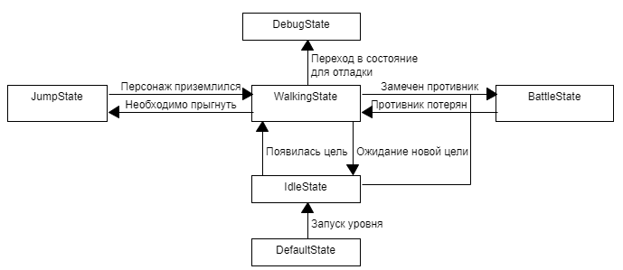

Рисунок 4.1. Модель перехода состояний

Таблица 4.2 – Описание перехода состояний.

|  |  |
| --- | --- |
| **Состояние** | **Описание состояния** |
| Состояние прыжка(JumpState) | Обработка прыжка, и подведение персонажа к точке приземления |
| Состояние ходьбы(WalkingState) | Перемещение персонажа по уровню, и поиск игрока для атаки |
| Состояние отладки (DebugState) | Отладочное состояние, только в режиме разработки |
| Боевое состояние(BattleState) | Атака персонажа, и создание первичное цели на его поиск, если он потерян. |
| Состояние ожидания(IdleState) | Ожидание следующей цели, и также поиск игрока. Ожидание на месте. |
| Состояние бездействия(DefaultState) | Состояние без какой – либо игровой логики. Ожидание начала уровня. |

**Диаграмма последовательности**

Диаграмма последовательности — [UML-диаграмма](https://ru.wikipedia.org/wiki/%D0%94%D0%B8%D0%B0%D0%B3%D1%80%D0%B0%D0%BC%D0%BC%D0%B0_(UML)), на которой для некоторого набора объектов на единой временной оси показан жизненный цикл объекта (создание-деятельность-уничтожение некой сущности) и взаимодействие актеров (действующих лиц) информационной системы в рамках [прецедента](https://ru.wikipedia.org/wiki/%D0%9F%D1%80%D0%B5%D1%86%D0%B5%D0%B4%D0%B5%D0%BD%D1%82_(UML)) [26].

Основными элементами диаграммы последовательности являются обозначения [объектов](https://ru.wikipedia.org/wiki/%D0%9E%D0%B1%D1%8A%D0%B5%D0%BA%D1%82_(%D0%BF%D1%80%D0%BE%D0%B3%D1%80%D0%B0%D0%BC%D0%BC%D0%B8%D1%80%D0%BE%D0%B2%D0%B0%D0%BD%D0%B8%D0%B5)) (прямоугольники с названиями объектов), вертикальные «линии жизни» отображающие течение времени, прямоугольники, отражающие деятельность объекта или исполнение им определенной функции (прямоугольники на пунктирной «линии жизни»), и стрелки, показывающие обмен сигналами или сообщениями между объектами изображена на рисунке 4.2

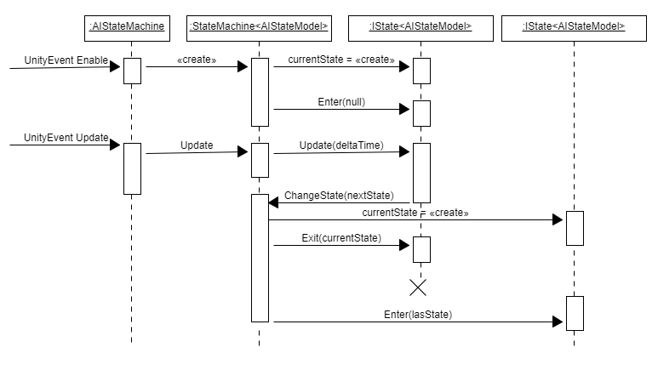

Рисунок 4.2. Модель последовательности машины состояний

4.3 Диаграммы классов

**Диаграмма классов**

Диаграмма классов – структурная диаграмма языка моделирования UML, демонстрирующая общую структуру иерархии классов системы, их коопераций, атрибутов (полей), методов, интерфейсов и взаимосвязей между ними. Широко применяется не только для документирования и визуализации, но также для конструирования посредством прямого илиобратного проектирования [27]. Управление искусственным интеллектом происходит при помощи машины конечных состояний на рисунке 4.3 изображена абстракция модели управления искусственным интеллектом.

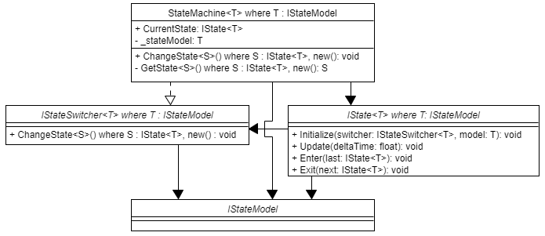

Рисунок 4.3. Абстрактная модель управления искусственным интеллектом (таблица 4.3-4.6)

Таблица – 4.3 класс Машина состояний (StateMachine<T> where T : IStateMode)

|  |  |
| --- | --- |
| **Параметр** | **Значение** |
| Комментарий | Основной элемент машины состояний, переключает состояние, и единовременно обрабатывает только одно состояние |
| Атрибуты | + CurrentState: IState<T>  - _stateModel: T |
| Операции | +ChangeState<S>() where S : IState<T>, new(): void  -GetState<S>() where S : IState<T>, new(): S |

Таблица 4.4 – контракт Переключатель состояний (IStateSwitcher<T> where T : IStateModel)

|  |  |
| --- | --- |
| **Параметр** | **Значение** |
| Комментарий | Позволяет переключать состояние между собой |
| Атрибуты |  |
| Операции | +ChangeState<S>() where S : IState<T>, new() : void |

Таблица 4.5 – контракт Состояния (IState<T> where T: IStateModel)

|  |  |
| --- | --- |
| **Параметр** | **Значение** |
| Комментарий | Сам класс состояние, в нем описывается как должен вести себя управляемый объект |
| Атрибуты |  |
| Операции | +Initialize(switcher: IStateSwitcher<T>, model: T): void  + Update(deltaTime: float): void  + Enter(last: IState<T>): void  + Exit(next: IState<T>): void |

Таблица 4.6 – контракт Модель состояния (IStateModel)

|  |  |
| --- | --- |
| **Параметр** | **Значение** |
| Комментарий | Интерфейс, который должен реализовывать управляемый объект. Пустой так как модель может разительно отличаться при смене предметной области. |
| Атрибуты |  |
| Операции |  |

Управление искусственным интеллектом происходит при помощи машины конечных состояний на рисунке 4.4 изображена имплементация модели управления искусственным интеллектом.

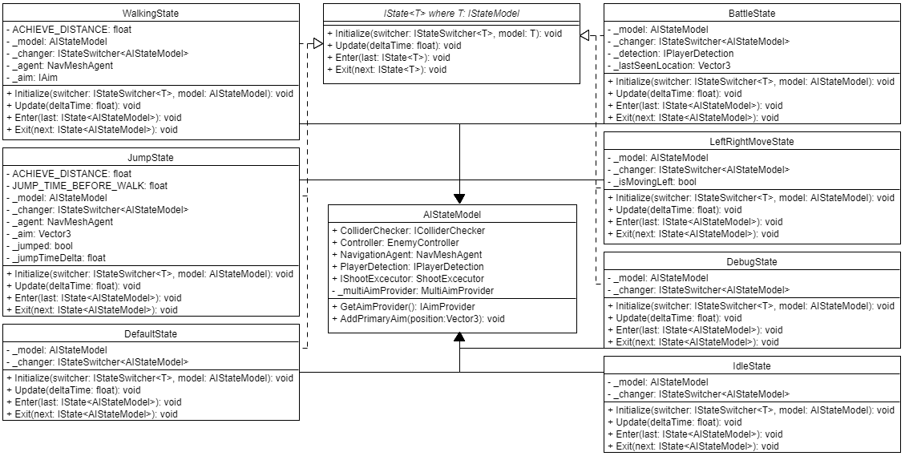

Рисунок 4.4. Имплементационная модель управления искусственным интеллектом (таблица 4.7-4.14)

Таблица – 4.7 класс Состояния движения (WalkingState)

|  |  |
| --- | --- |
| **Параметр** | **Значение** |
| Комментарий | Состояние при котором персонаж может строить путь от одной точки уровня до другой, и идти по ней |
| Атрибуты | - ACHIEVE_DISTANCE: float  - _model: AIStateModel  -_changer: IStateSwitcher<AIStateModel>  - _agent: NavMeshAgent  - _aim: IAim |
| Операции | +Initialize(switcher: IStateSwitcher<T>, model: AIStateModel): void  + Update(deltaTime: float): void  +Enter(last:IState<AIStateModel>): void  +Exit(next:IState<AIStateModel>): void |

Таблица 4.8– класс Состояния прыжков (JumpState)

|  |  |
| --- | --- |
| **Параметр** | **Значение** |
| Комментарий | Состояние, в котором обрабатывается прыжок и перемещение в нем |
| Атрибуты | - ACHIEVE_DISTANCE: float  - JUMP_TIME_BEFORE_WALK: float  - _model: AIStateModel  -_changer: IStateSwitcher<AIStateModel>  - _agent: NavMeshAgent  - _aim: Vector3  - _jumped: bool  - _jumpTimeDelta: float |
| Операции | +Initialize(switcher: IStateSwitcher<T>, model: AIStateModel): void  + Update(deltaTime: float): void  +Enter(last:IState<AIStateModel>): void  +Exit(next:IState<AIStateModel>): void |

Таблица 4.9 – класс Состояние бездействия (DefaultState)

|  |  |
| --- | --- |
| **Параметр** | **Значение** |
| Комментарий | Состояние, в котором не выполняется никакой логики, в нем ожидается начало уровня |
| Атрибуты | - _model: AIStateModel  -_changer: IStateSwitcher<AIStateModel> |
| Операции | +Initialize(switcher: IStateSwitcher<T>, model: AIStateModel): void  + Update(deltaTime: float): void  + Enter(last: IState<AIStateModel>): void  + Exit(next: IState<AIStateModel>): void |

Таблица 4.10 – класс Состояния AI модели (AIStateModel)

|  |  |
| --- | --- |
| **Параметр** | **Значение** |
| Комментарий | Управляемый объект для управлением ИИ, хранит все необходимые для этого классы |
| Атрибуты | + ColliderChecker: IColliderChecker  + Controller: EnemyController  + NavigationAgent: NavMeshAgent  + PlayerDetection: IPlayerDetection  + IShootExcecutor: ShootExcecutor  - _multiAimProvider: MultiAimProvider |
| Операции | + GetAimProvider(): IAimProvider  +AddPrimaryAim(position:Vector3): void |

Таблица 4.11 – класс Cостояние отладки (DebugState)

|  |  |
| --- | --- |
| **Параметр** | **Значение** |
| Комментарий | Состояние в которое можно войти только на этапе разработки, выводит некоторую информацию на консоль разработчика |
| Атрибуты | - _model: AIStateModel  -_changer: IStateSwitcher<AIStateModel> |
| Операции | +Initialize(switcher: IStateSwitcher<T>, model: AIStateModel): void  + Update(deltaTime: float): void  +Enter(last: IState<AIStateModel>): void  +Exit(next: IState<AIStateModel>): void |

Таблица 4.12 – класс Состояния бесцельного передвижения (LeftRightMoveState)

|  |  |
| --- | --- |
| **Параметр** | **Значение** |
| Комментарий | Состояние, в котором персонаж ограничен в перемещении, двигается от стенки до стенки в цикле |
| Атрибуты | - _model: AIStateModel  -_changer: IStateSwitcher<AIStateModel>  - _isMovingLeft: bool |
| Операции | +Initialize(switcher: IStateSwitcher<T>, model: AIStateModel): void  + Update(deltaTime: float): void  +Enter(last: IState<AIStateModel>): void  +Exit(next: IState<AIStateModel>): void |

Таблица 4.13 – класс Боевое состояние (BattleState)

|  |  |
| --- | --- |
| **Параметр** | **Значение** |
| Комментарий | Состояние, в котором персонаж готов к боевым действием, и готов нанести вред захваченной цели. |
| Атрибуты | - _model: AIStateModel  -_changer: IStateSwitcher<AIStateModel>  - _detection: IPlayerDetection  - _lastSeenLocation: Vector3 |
| Операции | +Initialize(switcher: IStateSwitcher<T>, model: AIStateModel): void  + Update(deltaTime: float): void  +Enter(last: IState<AIStateModel>): void  +Exit(next: IState<AIStateModel>): void |

Таблица 4.14 – класс Состояние ожидания (IdleState)

|  |  |
| --- | --- |
| **Параметр** | **Значение** |
| Комментарий | Состояние, в котором персонаж ожидает дальнейших приказаний |
| Атрибуты | - _model: AIStateModel  -_changer: IStateSwitcher<AIStateModel> |
| Операции | +Initialize(switcher: IStateSwitcher<T>, model: AIStateModel): void  + Update(deltaTime: float): void  +Enter(last: IState<AIStateModel>): void  +Exit(next: IState<AIStateModel>): void |

Машина состояний — это математическая модель вычислений. Это — абстрактная концепция, в соответствии с которой машина может иметь различные состояния, но, в некий момент времени, пребывать лишь в одном из них. Реализованная машина состояний и её состояния для ИИ изображена на рисунке 4.5.

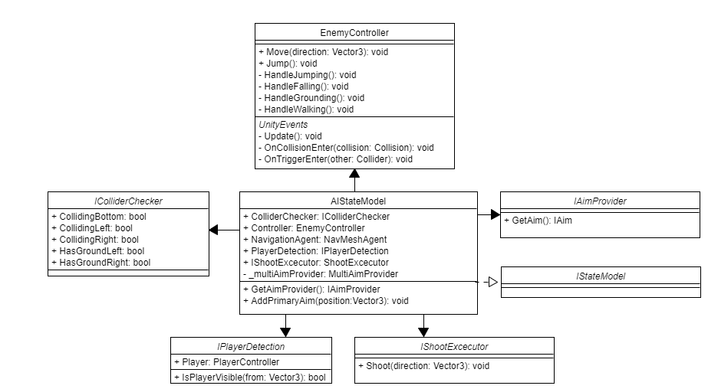

Рисунок 4.5. Модель машины состояний и её состояния для ии (таблица 4.15-4.19)

Таблица – 4.15 класс Вражеский контроллер (EnemyController)

|  |  |
| --- | --- |
| **Параметр** | **Значение** |
| Комментарий | Класс, управляющий вражеским персонажем, используется в машине состояний |
| Атрибуты |  |
| Операции | + Move(direction: Vector3): void  + Jump(): void  - HandleJumping(): void  - HandleFalling(): void  - HandleGrounding(): void  - HandleWalking(): void |
| События | - Update(): void  - OnCollisionEnter(collision: Collision): void  - OnTriggerEnter(other: Collider): void |

Таблица 4.16 – контракт Cредство проверки коллайдера (IColliderChecker)

|  |  |
| --- | --- |
| **Параметр** | **Значение** |
| Комментарий | Контракт, проверяющий столкновения |
| Атрибуты | + CollidingBottom: bool  + CollidingLeft: bool  + CollidingRight: bool  + HasGroundLeft: bool  + HasGroundRight: bool |
| Операции |  |

Таблица 4.17 – контракт Обнаружение игрока (IPlayerDetection)

|  |  |
| --- | --- |
| **Параметр** | **Значение** |
| Комментарий | Проверяет замечен ли персонаж |
| Атрибуты | + Player: PlayerController |
| Операции | + IsPlayerVisible(from: Vector3): bool |

Таблица 4.18 – контракт Стрельба в исполнителя (IShootExcecutor)

|  |  |
| --- | --- |
| **Параметр** | **Значение** |
| Комментарий | Управление боевым дальнобойным оружием |
| Атрибуты |  |
| Операции | + Shoot(direction: Vector3): void |

Таблица 4.19 – контракт Поставщик целей (IAimProvider)

|  |  |
| --- | --- |
| **Параметр** | **Значение** |
| Комментарий | Предоставляет цели, которые необходимо достичь |
| Атрибуты |  |
| Операции | + GetAim(): IAim |

Для проверки соприкосновений с какими-либо объектами, создана абстракция, и имплементация зависимости модели управления ИИ для движка Unity изображённая на рисунке 4.6.

Рисунок 4.6. Модель для управления ии (таблица 4.20-4.21)

Таблица 4.20 – класс Cредство проверки коллайдера (ColliderChecker)

|  |  |
| --- | --- |
| **Параметр** | **Значение** |
| Комментарий | Проверяет на столкновения с помощью встроенных методов Unity |
| Атрибуты | + CollidingBottom: bool  + CollidingLeft: bool  + CollidingRight: bool  + HasGroundLeft: bool  + HasGroundRight: bool  - _bottomSensor: Sensor  - _leftSensor: Sensor  - _rightSensor: Sensor  - _leftGround: Sensor  - _rightGround: Sensor |
| Операции |  |

Таблица 4.21 – класс Датчик (Sensor)

|  |  |
| --- | --- |
| **Параметр** | **Значение** |
| Комментарий | Датчик соприкосновения, используется для соприкосновения с разных сторон |
| Атрибуты | - _collisionCounter: int |
| Операции | + IsOverlaping(): bool |
| Событие | - OnTriggetEnter(other: Collider): void  - OnTriggetExit(other: Collider): void |

Для определения зоны видимости и достижимости главного игрока создан контракт, реализованные для движка Unity изображённый на рисунке 4.7.

Рисунок 4.7. Модель видимости и достижимости главного игрока (таблица 4.22)

Таблица 4.22 – класс Обнаружение игрока (PlayerDetection)

|  |  |
| --- | --- |
| **Параметр** | **Значение** |
| Комментарий | Проверка на вхождения в радиус видимости и на отсутствие преград между персонажем с помощью методов Unity |
| Атрибуты | + DETECTION_LAYER: int  - _players: List<PlayerController> |
| Операции | + GetPlayer(): PlayerController  + IsPlayerVisible(from: Vector3): bool |
| Событие | - OnTriggerEnter(other: Collider): void  - OnTriggerExit(other: Collider): void |

Для проведения боевых действий создан класс для работы с оружием, его может использовать как игрок, так и ИИ изображённый на рисунке 4.8.

Рисунок 4.8. Модель проведения боевых действий (таблица 4.23-4.24)

Таблица 4.23 – класс Стрельба в исполнителя (ShootExcecutor)

|  |  |
| --- | --- |
| **Параметр** | **Значение** |
| Комментарий | Создает и инициализирует объекты пуль |
| Атрибуты | - _projectilePrefab: Projectile  - _player: GameObject  - _bulletSource: GameObject  - _projectileSpeed: float  - _cooldown: float  - _lastExcecutionTime: float |
| Операции | + Shoot(direction: Vector3): void |

Таблица 4.24 – класс Снаряд (Projectile)

|  |  |
| --- | --- |
| **Параметр** | **Значение** |
| Комментарий | Опасный объект, соприкосновение с которым наносит урон, перемещается по уровню с постоянным вектором |
| Атрибуты | + TIME_ALIVE: float  + Velocity: Vector3  + Host: GameObject  - _rigidBody: RigidBody  - _timeCreated |
| Операции | + Init(velocity: Vector3, host: GameObject): void |
| Событие | - OnEnable(): void  - Update(): void  - OnTriggerEnter(other: Collider): void |

Для определения текущих задач для ИИ создан контракт цели, и несколько имплементаций, для разного поведения изображённый на рисунке 4.9.

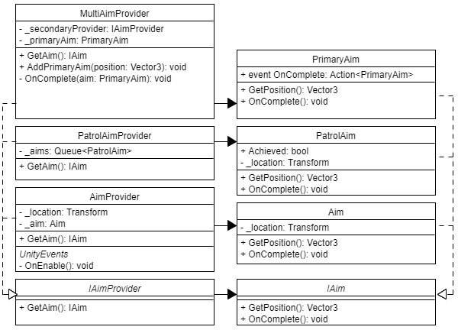

Рисунок 4.9. Модель текущих задач для ИИ (таблица 4.25-4.31)

Таблица 4.25 – класс Многоцелевой провайдер (MultiAimProvider)

|  |  |
| --- | --- |
| **Параметр** | **Значение** |
| Комментарий | Определяет первичную цель и список второстепенных |
| Атрибуты | - _secondaryProvider: IAimProvider  - _primaryAim: PrimaryAim |
| Операции | + GetAim(): IAim  + AddPrimaryAim(position: Vector3): void  - OnComplete(aim: PrimaryAim): void |

Таблица 4.26 – класс Провайдер цели патруля (PatrolAimProvider)

|  |  |
| --- | --- |
| **Параметр** | **Значение** |
| Комментарий | Создает очередь из последовательно идущих точек |
| Атрибуты | - _aims: Queue<PatrolAim> |
| Операции | + GetAim(): IAim |

Таблица 4.27 – класс Поставщик целей (AimProvider)

|  |  |
| --- | --- |
| **Параметр** | **Значение** |
| Комментарий | Предоставляет только одну цель, которая может перемещаться |
| Атрибуты | - _location: Transform  - _aim: Aim |
| Операции | + GetAim(): IAim |
| Событие | - OnEnable(): void |

Таблица 4.28 – класс Основная цель (PrimaryAim)

|  |  |
| --- | --- |
| **Параметр** | **Значение** |
| Комментарий | Основная цель, создана специально для MultiAimProvider |
| Атрибуты | +event OnComplete: Action<PrimaryAim> |
| Операции | + GetPosition(): Vector3  + OnComplete(): void |

Таблица 4.29 – класс Патрульная цель (PatrolAim)

|  |  |
| --- | --- |
| **Параметр** | **Значение** |
| Комментарий | Цель, с пометкой достигнута ли цель |
| Атрибуты | + Achieved: bool  - _location: Transform |
| Операции | + GetPosition(): Vector3  + OnComplete(): void |

Таблица 4.30 – класс Цель (Aim)

|  |  |
| --- | --- |
| **Параметр** | **Значение** |
| Комментарий | Цель с описанием точки, которую необходимо достигнуть |
| Атрибуты | - _location: Transform |
| Операции | + GetPosition(): Vector3  + OnComplete(): void |

Таблица 4.31 – контракт Цель (IAim)

|  |  |
| --- | --- |
| **Параметр** | **Значение** |
| Комментарий | Контракт цели |
| Атрибуты |  |
| Операции | + GetPosition(): Vector3  + OnComplete(): void |

Для управления персонажем созданы классы для чтения входных данных с мышки и клавиатуры, изображённые на рисунке 4.10.

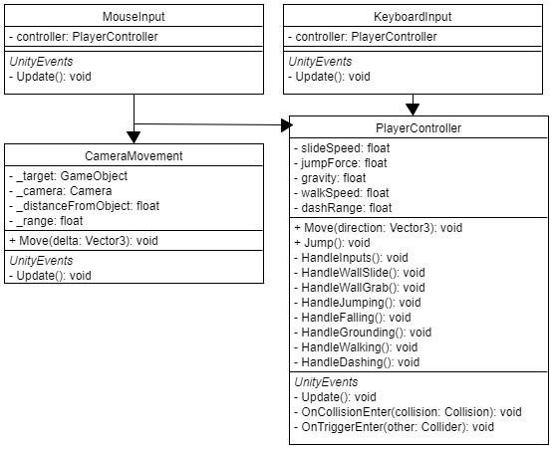

Рисунок 4.10. Модель управления персонажем (таблица 4.32-4.35)

Таблица 4.32 – класс Ввод с помощью мыши (MouseInput)

|  |  |
| --- | --- |
| **Параметр** | **Значение** |
| Комментарий | Изменение визуальных составляющих игры |
| Атрибуты | - controller: PlayerController |
| Операции |  |
| События | - Update(): void |

Таблица 4.33 – класс Ввод с клавиатуры (KeyboardInput)

|  |  |
| --- | --- |
| **Параметр** | **Значение** |
| Комментарий | Обработка нажатых клавиш и их делегирование по классам |
| Атрибуты | - controller: PlayerController |
| Операции |  |
| События | - Update(): void |

Таблица 4.34 – класс Движение камеры (CameraMovement)

|  |  |
| --- | --- |
| **Параметр** | **Значение** |
| Комментарий | Перемещение камеры относительно главного персонажа |
| Атрибуты | - _target: GameObject  - _camera: Camera  - _distanceFromObject: float  - _range: float |
| Операции | + Move(delta: Vector3): void |
| События | - Update(): void |

Таблица 4.35 – контракт Контроллер игрока (PlayerController)

|  |  |
| --- | --- |
| **Параметр** | **Значение** |
| Комментарий | Основной класс управления игровым персонажем |
| Атрибуты | - slideSpeed: float  - jumpForce: float  - gravity: float  - walkSpeed: float  - dashRange: float |
| Операции | + Move(direction: Vector3): void  + Jump(): void  - HandleInputs(): void  - HandleWallSlide(): void  - HandleWallGrab(): void  - HandleJumping(): void  - HandleFalling(): void  - HandleGrounding(): void  - HandleWalking(): void  - HandleDashing(): void |
| События | - Update(): void  - OnCollisionEnter(collision: Collision): void  - OnTriggerEnter(other: Collider): void |

На уровне находятся объекты, наносящие урон, а также урон наносится оружием противника, и главного игрока. Выделены компоненты для здоровья, и опасных объектов изображённые на рисунке 4.11.

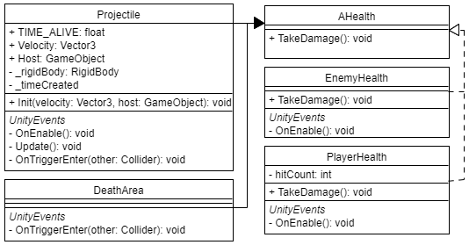

Рисунок 4.11. Модель объектов наносящих урон (таблица 4.36-4.39)

Таблица 4.36 – класс Зона смерти (DeathArea)

|  |  |
| --- | --- |
| **Параметр** | **Значение** |
| Комментарий | Зона с ограниченными рамками, при попадании в неё наноситься урон |
| Атрибуты |  |
| Операции |  |
| События | - OnTriggerEnter(other: Collider): void |

Таблица 4.37 –класс Здоровье (AHealth)

|  |  |
| --- | --- |
| **Параметр** | **Значение** |
| Комментарий | Компонент здоровья. При отсутствии здоровья объект умирает/разрушается |
| Атрибуты |  |
| Операции | + TakeDamage(): void |

Таблица 4.38 – класс Вражеское здоровье (EnemyHealth)

|  |  |
| --- | --- |
| **Параметр** | **Значение** |
| Комментарий | Здоровье, специализированное для обычных врагов |
| Атрибуты |  |
| Операции | + TakeDamage(): void |
| События | - OnEnable(): void |

Таблица 4.39 – класс Здоровье игрока (PlayerHealth)

|  |  |
| --- | --- |
| **Параметр** | **Значение** |
| Комментарий | Здоровье, предназначенное для игрового персонажа. Перед смертью может выдержать некоторое количество урона |
| Атрибуты | - hitCount: int |
| Операции | + TakeDamage(): void |
| События | - OnEnable(): void |

5. РАЗРАБОТКА ПРОГРАММНОГО ОБЕСПЕЧЕНИЯ

5.1 Средства разработки программного обеспечения

В качестве основной среды разработки для данного проекта используется игровой движок Unity. Unity - “межплатформенная среда разработки компьютерных игр, разработанная американской компанией Unity Technologies [28]. Unity позволяет создавать приложения, работающие на более чем 25 различных платформах, включающих персональные компьютеры, игровые консоли, мобильные устройства, интернет-приложения и другие. Выпуск Unity состоялся в 2005 году и с того времени идет постоянное развитие”.

Unity — это мультиплатформенный инструмент для разработки двух- и трёхмерных приложений и игр, работающий под операционными системами Windows и OS X. Игры, созданные на данном инструменте можно портировать на: Windows, OS X, Android, Apple iOS, Linux, а также на игровые приставки Wii, PlayStation 3 и XBox 360. Также можно создавать игры, работающие в браузере, для этого надо установить специальный модуль Unity Web Player. Также приложения созданные, с помощью Unity3D поддерживают обе спецификации 3D графики DirectX и OpenGL.

Особенности:

* несколько сценарных языков программирования: C#, JavaScript (модификация) и Boo;
* возможность мгновенного запуска игры;
* простая работа с ресурсами через Drag-and-Drop;
* широкие возможности импорта;
* полностью настраиваемый и доступный большинству людей интерфейс;
* кроссплатформенность;
* мощь, гибкость и бесконечная расширяемость;
* наличие бесплатной версии с некоторыми ограничениями.

Microsoft Visual Studio — линейка продуктов компании Майкрософт, включающих интегрированную среду разработки программного обеспечения и ряд других инструментальных средств.

Visual Studio включает в себя редактор исходного кода с поддержкой технологии IntelliSense и возможностью простейшего рефакторинга кода. Встроенный отладчик может работать как отладчик уровня исходного кода, так и как отладчик машинного уровня. Остальные встраиваемые инструменты включают в себя редактор форм для упрощения создания графического интерфейса приложения, веб-редактор, дизайнер классов и дизайнер схемы базы данных. Visual Studio позволяет создавать и подключать сторонние дополнения (плагины) для расширения функциональности практически на каждом уровне, включая добавление поддержки систем контроля версий исходного кода (как например, Subversion и Visual SourceSafe), добавление новых наборов инструментов (например, для редактирования и визуального проектирования кода на предметно-ориентированных языках программирования или инструментов для прочих аспектов процесса разработки программного обеспечения (например, клиент Team Explorer для работы с Team Foundation Server). В данной работе Visual Studio 2012 используется как лучшая альтернатива MonoDevelop, которую использует Unity3D “из коробки”.

**Язык программирования C#**

C# (произносится си шарп) — объектно-ориентированный язык программирования. Разработан в 1998—2001 годах группой инженеров под руководством Андерса Хейлсберга в компании Microsoft как язык разработки приложений для платформы Microsoft .NET Framework и впоследствии был стандартизирован как ECMA-334 и ISO/IEC 23270 [29].

C# относится к семье языков с C-подобным синтаксисом, из них его синтаксис наиболее близок к C++ и Java. Язык имеет статическую типизацию, поддерживает полиморфизм, перегрузку операторов (в том числе операторов явного и неявного приведения типа), делегаты, атрибуты, события, свойства, обобщённые типы и методы, итераторы, анонимные функции с поддержкой замыканий, LINQ, исключения, комментарии в формате XML.

Переняв многое от своих предшественников — языков C++, Java, Delphi, Модула и Smalltalk — С#, опираясь на практику их использования, исключает некоторые модели, зарекомендовавшие себя как проблематичные при разработке программных систем, например, C# в отличие от C++ не поддерживает множественное наследование классов (между тем допускается множественное наследование интерфейсов).

Данный язык был выбран в качестве основного, так как обладает нужными качествами для реализации, имеет встроенную поддержку обобщений, делегатов и событий, что облегчит реализацию.

5.2 Руководство пользователя

5.2.1 Общее назначение программы

Программа является продуктом сферы компьютерных развлечений. Игра относится к жанру экшн-платформер компьютерных игр - одним из самых популярных жанров. Игра имеет возрастные ограничения и может служить отличным способом времяпрепровождения.

5.2.2 Установка, запуск, минимальные требования и состав программы

Для функционирования видеоигры требуется установить необходимое программное обеспечение. Все необходимое является бесплатным (кроме самой ОС) и легкодоступным. Для функционирования программы требуется установить следующие компоненты:

* MS DirectX 9 или выше;
* MS dotNet Framework 3.5 или выше;
* драйвер для аудио устройства;
* драйвер для видео устройства.

В состав программы входят:

* Equilibrium. exe, исполняемый файл программы;
* UnityCrashHandler64, файл мониторинга вылетов программы и отправки о нём отчёта. На рисунке 5.1 изображена папка с файлами игры.

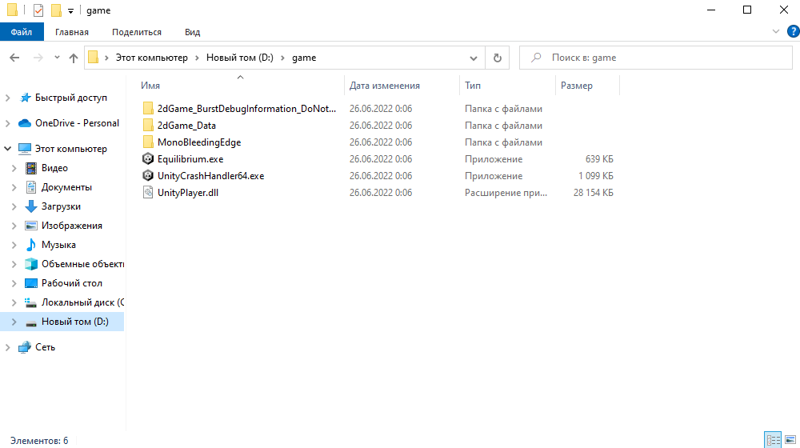

Рисунок 5.1. Папка с игрой

* главное меню:

Дает пользователю возможность взаимодействия с началом игры. В главном меню размещены:

* новая игра;
* настройки;
* об игре
* выход.

Главное меню расположено на рисунке 5.1

Рисунок 5.1. Главное меню

* Настройки:

Дает пользователю возможность настроить игру для своего удобства, по собственному желанию. В режиме настроек размещены:

* настройки графики;
* настройки аудио;
* управление.
* пауза:

Дает пользователю возможность приостановить игру. В режиме паузы размещены:

* Новая игра;
* Продолжить игру;
* Настройки;
* Выход в главное меню.

Меню паузы расположена на рисунке 5.2.

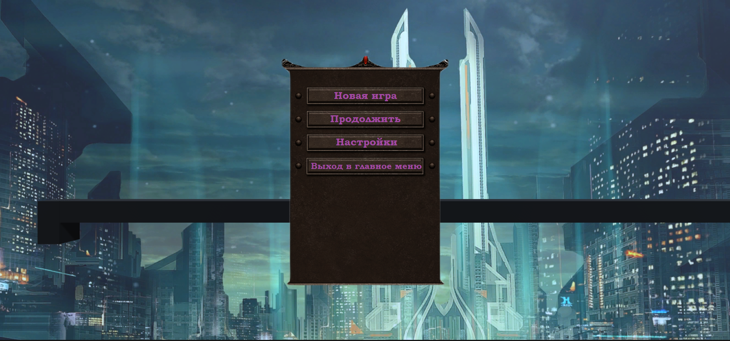

Рисунок 5.2. Меню паузы

Минимальные системные требования:

* ОС (операционная система): Windows XP/Vista/7/8;
* процессор: Intel Core 2 Duo @ 3.0 Ghz / AMD Athlon 64 X2 6000+;
* оперативная память: 1 Gb;
* жесткий диск: 10 Gb свободно;
* видео память: 512 Mb;
* видео карта: nVidia GeForce 9800 / AMD Radeon HD 4870;
* звуковая карта: совместимая с DirectX;
* DirectX 9.0c;
* клавиатура, мышь.

Рекомендуемые системные требования:

* ОС (операционная система): Windows Vista/7/8;
* процессор: Intel Core i5 @ 3.2 GHz / AMD Phenom II X4 @ 3.6 GHz;
* оперативная память: 2 Gb;
* жесткий диск: 10 Gb свободно;
* видео память: 1 Gb;
* видео карта: nVidia GeForce GTX 460 / AMD Radeon HD 5850;
* звуковая карта: совместимая с DirectX;
* DirectX 11;
* клавиатура, мышь.

5.2.3 Элементы управления

Управление игровым персонажем выполняется с помощью компьютерной мыши и клавиатуры.

Компьютерная мышь позволяет изменять ракурс камеры, следящей за игроком, и указать точку прицеливания персонажа.

С помощью клавиатуры и мыши игрок совершает основные действия:

* левая кнопка мыши - атаковать;
* правая кнопка мыши прицеливание;
* клавиша «W» и клавиша «Space» - прыжок;
* клавиша «A» - перемещение влево;
* клавиша «D» - перемещение вправо;
* клавиша «Q» - кувырок;
* клавиша «E» - зацепление за стену;
* клавиша «C» - взаимодействие с объектами.

Задача игрока пройти весь уровень, уничтожая компьютерных ботов и избегая все приготовленные ловушки [30]. Карта игрового уровня представлена на рисунке 5.3.

Рисунок 5.3. Карта игрового уровня

5.3. Индивидуальное задание на разработку.

Была разработана визуальная часть для демоверсии игры, спроектированы образы и возможности объектов, механики, анимации, музыкальное сопровождение.

Разработаны машины состояний и функции для ИИ.

Визуальное программирование — способ создания программы для ЭВМ путём манипулирования графическими объектами вместо написания её текста.

Демоверсия игры — это проектируемая игра с определённой логикой объектов. Дизайном, сценарием и разработкой кода для шаблона предварительно разрабатываются и реализуются рядом профессионалов — дизайнером, сценаристом, разработчиком.

В Приложении 2 рис.2 представлен код модели боевого состояния

В Приложении 3 рис.3 представлен код модели многоцелевого провайдера.

В Приложении 3 рис.4 представлен код модели машины состояний.

ЗАКЛЮЧЕНИЕ

Во время анализа доступных источников было проведено исследование понятия компьютерная игра, во время которого была проведена классификация компьютерных игр по критериям, но из-за сравнительной молодости игровой индустрии, а также того, что классификация компьютерных игр не была систематизирована, составить подробную классификацию не удалось. Дополнительно был составлен алгоритм разработки видеоигр.

Были проанализированы используемые средства разработки. Выбор приоритетных средств разработки проходил по двум критериям: доступность и функциональность.

При анализе существующих разработок, был проведено их сравнение и выделены их достоинства и недостатки. В ходе анализа стало ясно, что при разработке компьютерной игры с простой игровой механикой, стоит обратить внимание на дополнительные элементы игры, такие как сюжет и графическое оформление. Это нужно для того, чтобы удержать потенциального игрока и продлить жизненный цикл разработки.

Основываясь на все полученной в ходе исследования информации, было решено разработать прототип двумерного платформера для одного игрока на игровом движке Unity. Такое решение было принято по нескольким причинам:

1. двумерная графика, в отличие от трехмерной легче в создании;
2. по игровой механике, игра жанра платформер проще реализуется;
3. игровой движок Unity распространяется бесплатно и позволяет разрабатывать приложения на языке программирования C#.

После выбора средств разработки было начато изучение Unity, а также разработка самого проекта. В ходе разработки был изучен игровой движок Unity и были приобретены необходимые знания и умения, а именно:

* создание анимаций;
* создание сцен;
* создание и написание скриптов;
* создание AI;
* настройка объектов;
* компиляция проекта.

Освоение среды разработки Unity несет немаловажный характер, так как в современном мире индустрия разработки игр все сильнее распространяется в нашем обществе. Игры перестали быть лишь предметом для развлечений, и теперь используются и в других областях, например, в науке или в обучении пользователей. Поэтому развитие в данном направлении можно считать одним из самых важных в современном обществе. В ходе реализации проекта были выполнены следующие задачи:

1. изучены особенности и состояние компьютерной индустрии России;
2. выбраны жанр, вид и платформа для компьютерной игры;
3. разработаны сценарий и концепция основных элементов;
4. выбрано и изучено средство реализации;
5. подготовлены необходимые для игры анимации;
6. реализован прототип игры.

СПИСОК ИСПОЛЬЗОВАННЫХ ИСТОЧНИКОВ

1. Индустрия компьютерных игр: [сайт]. – URL: https://ru.wikipedia.org/wiki/Индустрия_компьютерных_игр (дата обращения: 09.04.2022). Текст: электронный.
2. Игровая площадка Steam: [сайт]. – URL: https://ru.wikipedia.org/wiki/Steam (дата обращения: 09.04.2022). Текст: электронный.
3. История Valve: [сайт]. – URL: https://www.brandpedia.ru/brand-842.html (дата обращения: 09.04.2022). Текст: электронный.
4. Российский рынок игр: [сайт]. – URL: https://www.vedomosti.ru/media/characters/2020/12/22/852053-rinok-igr (дата обращения: 10.04.2022). Текст: электронный.
5. Руководство JSON: [сайт]. – URL: https://unityhub.ru/manual/JSONSerialization (дата обращения: 11.04.2022). Текст: электронный.
6. О защите детей от информации причиняющий вред их здоровью и развитию. Федеральный закон № 436-ФЗ: принят Государственной Думой 21 декабря 2010 года: одобрен Советом Федерации 24 декабря 2010 года. – Москва: Проспект, 2017. – 158с. – Текст: непосредственный.
7. Bleed: [сайт]. – URL: https://store.steampowered.com/app/239800/Bleed/ (дата обращения 15.04.2022). Текст: электронный.
8. Intrusion 2: [сайт]. – URL: https://store.steampowered.com/app/214970/Intrusion_2/ (дата обращения: 15.04.2022). Текст: электронный.
9. Классификация компьютерных игр: [сайт]. – URL: https://ru.wikipedia.org/wiki/Классификация_компьютерных_игр (дата обращения: 20.04.2022). Текст: электронный.
10. Платформер: [сайт]. – URL: https://ru.wikipedia.org/wiki/Платформер (дата обращения: 20.04.2022). Текст: электронный.
11. Что такое Lean Canvas: [сайт]. – URL: https://habr.com/ru/company/productstar/blog/508994/ (дата обращения 02.05.2022). Текст: электронный.
12. Целевая аудитория: [сайт]. – URL: https://habr.com/ru/company/vk/blog/274263/ (дата обращения 02.05.2022). Текст: электронный.
13. Каналы продвижения видеоигр: [сайт]. – URL: https://habr.com/ru/company/miip/blog/317398/ (дата обращения 02.05.2022). Текст: электронный
14. Видеоигровые компании уходят из России: [сайт]. – URL: https://gameguru.ru/publication/ne-poigrat-kakie-videoigrovye-kompanii-prekratili-rabotu-v-rossii-material-budet-obnovlyatsya/ (дата обращения 03.05.2022). Текст: электронный.
15. Число пользователей интернета в России: [сайт]. – URL: https://tass.ru/obschestvo/12698757 (дата обращения 03.05.2022). Текст: электронный.
16. ВЦИОМ. Новости: Видеоигры – и кто в них играет: [сайт]. – URL: https://wciom.ru/analytical-reviews/analiticheskii-obzor/videoigry-i-kto-v-nikh-igraet (дата обращения 03.05.2022). Текст: электронный.
17. Рынок видеоигр в России: [сайт]. – URL: https://rb.ru/news/videogame-market-russia/ (дата обращения 08.05.2022). Текст: электронный.
18. Как правильно написать сценарий: [сайт]. – URL: https://writercenter.ru/blog/useful-stuff/kak-pravilno-napisat-scenariy-shestnadcat-pravil-dlya-napisaniya-scenariya.html (дата обращения 11.05.2022). Текст: электронный.
19. GitHub: [сайт]. – URL: https://ru.wikipedia.org/wiki/GitHub (дата обращения 13.05.2022). Текст: электронный.
20. Trello: [сайт]. – URL: https://ru.wikipedia.org/wiki/Trello (дата обращения 14.05.2022). Текст: электронный.
21. Star UML: [сайт]. – URL: https://freeanalogs.ru/StarUML (дата обращения 20.05.2022). Текст: электронный.
22. Draw IO: [сайт]. – URL: https://startpack.ru/application/draw-io (дата обращения 25.05.2022). Текст: электронный.
23. Как писать функциональные требования: [сайт]. – URL: https://habr.com/ru/company/retailrocket/blog/431572/ (дата обращения 30.05.2022). Текст: электронный.
24. Нефункциональные требования к программному обеспечению: [сайт]. – URL: https://habr.com/ru/post/231961/ (дата обращения 02.06.2022). Текст: электронный.
25. Диаграмма состояний: [сайт]. – URL: https://habr.com/ru/post/548192/ (дата обращения 04.06.2022). Текст: электронный.
26. Диаграмма последовательности: [сайт]. – URL: https://ru.wikipedia.org/wiki/Диаграмма_последовательности (дата обращения 06.06.2022). Текст: электронный.
27. Диаграмма классов: [сайт]. – URL: https://ru.wikipedia.org/wiki/Диаграмма_классов (дата обращения 10.06.2022). Текст: электронный.
28. Unity: [сайт]. – URL: https://unity.com/ru (дата обращения 21.06.2022). Текст: электронный.
29. С#: [сайт]. – URL: https://ru.wikipedia.org/wiki/C_Sharp (дата обращения 21.06.2022). Текст: электронный.
30. Руководство пользователя: [сайт]. – URL: https://studbooks.net/1993704/informatika/rukovodstvo_polzovatelya (дата обращения 24.06.2022). Текст: электронный.

Приложение 1

Рисунок 1. Бизнес-модель Lean Canvas

Приложение 2

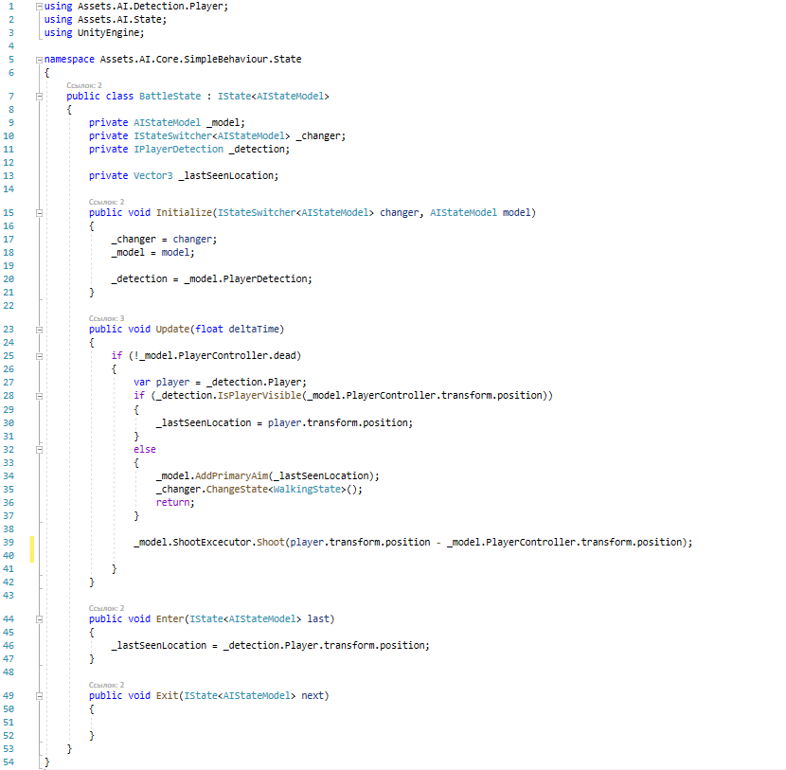

Рисунок 2. Боевое состояние

Приложение 3

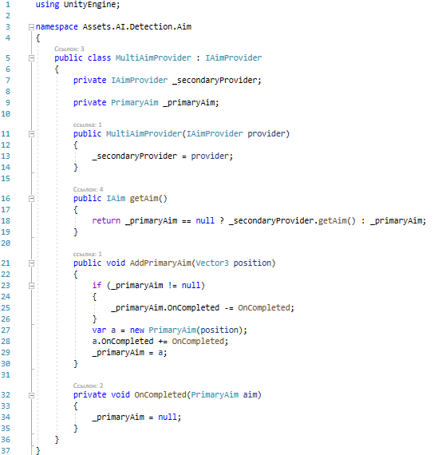

Рисунок 3. Многоцелевой провайдер

Приложение 4

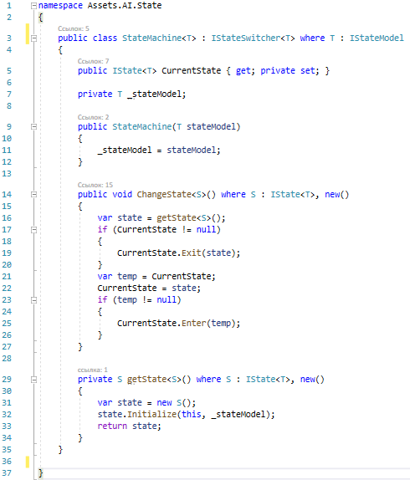

Рисунок 4. Машина состояний